**SISTEM PERNAFASAN PADA MANUSIA**

Fungsi utama sistem pernafasan adalah pertukaran gas. Dalam proses pertukaran ini, udara memasuki tubuh pada saat inhalasi (inspirasi); kemudian udara pernafasan tersebut berjalan sepanjang trakus resporatorius melalui pertukaran antara oksigen dan karbon dioksida di tingkat jaringan; dan akhirnya karbon dioksida dihembuskan ke luar pada saak ekshalasi (ekspirasi). Saluran nafas atas yang terususun atas rongga hidung, mulut, faring, dan laring, memungkinkan udara mengalir ke dalam paru- paru. Daerah yang bertanggung jawab atas penghangatan, pelembaban (humidifikasi), serta penyaringan udara dan dengan demikian melindungi saluran nafas bawah terhadap benda asing. Saluran nadas bawah terdiri atas trakea, bronkus utama, bronkus sekunder (percabangan bronkus), bronkiolus dan bronkiolus terminalis. Struktur ini merupakan ruang hampa anatomik dan hanya berfungsi sebagai lintasan untuk mengalirkan udara ke dalam serta ke luar paru-paru. Disebelah distal setiap bronkuolus respatorik, duktus alveolaris, dan sakus alveolaris. Bronkiolus serta duktus berfungsi sebagai salurang pengahantar, dan alveoli merupakan unit utama pertukaran gas. Pembagian akhie percabangan beonkus akan membntuk lobulus, unit fungsional paru-paru hingga diatas tekanan atmosfer sehingga terjadi aliran udara dari paru-paru ke dalam atmosfer

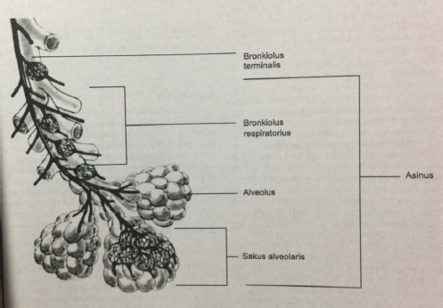

Gambar 1. Gambar strukur lobulus paru paru

Paru-paru dewasa diperkirakan mengandung 300 juta alveoli. Setiap alveoli dipasok oleh banyak pembuluh kapiler. Untuk mencapai lumen kapiler, oksigen harus melewati membran kapiler alveoli. Alveoli paru memfasilitasi pertukaran gas melalui difusi, pelintasan molekul-molekul gas melalui membran respiratorius. Dalam proses difusi, oksigen masuk kedalam darah dan karbon dioksida yang merupakan produk sampingan metabolisme sel akan keluar dari dalam darah serta dibuang melalui saluran nafas. Darah yang beredar membawa oksigen ke sel-sel tubuh untuk keperluan metabolisme dan mengangkut zat-zat limbah metabolik serta karbon dioksida dari jaringan kembali ke dalam paru-paru. Ketika darah bersih (yang mengandung oksigen) mencapai pembuluh kapiler jaringan, oksigen berdifusi dari darah kedalam sel jarena gradien tekanan oksigen. Jumlah oksigen yang tersedia bagi sel bergantung pada konsentrasi hemoglobin (pembawa oksigen yang utama) didalam darah, aliran darah setempat, kandungan oksigen arteri dan curah jantung. Karena peredaran darah berlangsung terus menerus, karbon dioksida dalam kondisi yang normal tidak pernah menumpuk dalam jaringan tubuhm karbon dioksida yang dihasilkan selama respirasi sel akan berdifusi dalam jaringan ke pembuluh kapiler regional san diangkut oleh sirkulasi vena sistemik. Ketika karbon dioksida mencapai kapiler alveolaris, gas ini akan berdifusi ke dalam alveoli yang tekanan parsial kabon dioksidanya (PaCO2) lebih rendah. Karbon dioksida dikeluarkan dari alveoli pada saat ekspirasi. Untuk pertukaran gas yang efektif, ventilasi dan perfusi pada tingkat alveoler harus sangat cocok dengan rasio ventilasi terhadap perfusi disebut rasio V/Q.

Disamping menghangatkan, melembabkan, dan menyaring udara yang dihirup pada saat inspirasi, saluran nafas bawah melindungi paru-paru melalui beberapa mekanisme pertahanan. Mekanisme pembersihan meliputi refleks batuk dan sistem mukosiliaris. Sistem mukosiliaris memproduksi mukus (lendir) yang nemangkap partikel-partikel asing. Lalu benda asing disapu ke saluran pernadasan atas atau kemudian mengalami ekspektorasi oleh tonjolan-tonjolan khusus berbentuk jari-jari tangan, yang dinamakan silia. Gangguan epitelium paru-paru atas sistem mukosi;iaris dapat menyebabkan malfungsi mekanisme pertahanan sehingga polutan dan iritasi dapat masuk ke dalam paru-paru dan menyebabkan inflamasi. Saluran nafas bawah juga memberi perlindungan imunologis dan mengawali respons cedera pulmoner. Komponen ekternal respirasi (ventilasi atau pernafasan) membawa udara dihirup tersebt ke dalam saluran pernafasan bawah dan alveoli paru. Kontraksi dan relaksasi otot-otot respiratorius menggerakkan udara keluar masuk paru-paru. Ekspirasi normal berjalan secara pasif; otot-otot inspirasi berhenti berkontraksi dan pengembangan jaringan paru serta dinding dada yang bersifat elastis menyebabkan otot tersebut berkontraksi kembali. Gerakan ini mengingkatkan tekanan didalam paru

Ketidakcocokan V/Q dapat terjadi karena disfungsi ventilasi-perfusi atau perubahan makanik paru. Pertukaran gas paling evektif bergantung pada hubungan antara vnetilasi dan perfusi yang diungkapkan lewat rasio V/Q. Diagram dibawah memperlihatkan apa yang terjadi pada rasio V/Q yang normal dan abnormal. Kalau rasio V/Q rendah, sirkulasi pulmoner adekuat tetapi tidak terdapat cukup oksigen untuk difusi yang normal (yang dilukiskan dengan adanya halangan pada ventilasi). Bagian darah yang mengalir melalui pembuluh darah paru tidak mengalami oksigenasi.

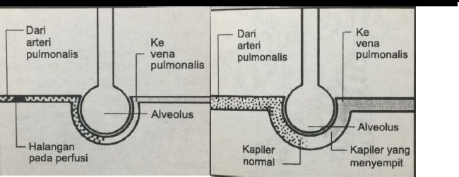

A. Gambar Vertilasi dan perfusi normal B. Gambar Vertilasi dan perfusi normal

Kalau rasio V/Q tinggi, ventilasi berjalan normal tetapi alveoli menurun atau tidak terdapat (dilukiskan dengan adanya halangan pada perfusi). Keadaan ini terjadi karena defek perfusi, seperti emboli paru atau gangguan yang menurunkan curah jantung Silent unit menunjukkan tidak adan ventilasi dan perfusi pada daerah paru (yang dilukiskan dengan adanya halangan pada perfusi dan ventilasi). Bagian darah yang mengalir melalui pemuluh darh paru tidak mengalami oksigenasi.

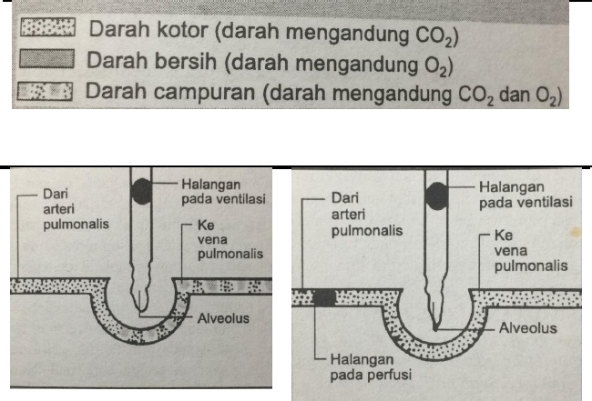

Jumlah udara yang membawa oksigen dan mencapai paru-paru bergantukng pada volime dan kapasitas paru, kelenturan serta resistensinya terhadap aliran udara. Perubahan keleturan dapat terjadi pada paru dan atau dinding dada. Kerusakan serabut elastik paru yang terjadi pada sindrom gawat nafas dewasa (adult respiratori distress syndrome ) akan menurunkan kelenturan paru. Paru-paru menjadi kaku sehingga pasien sulit bernafas. Membran kapiler alveolaris dapat pula tertekan sehingga terkadi hipoksia. Kelenturan dinding dada dipengaruhi oleh gangguan yang menyebabkan deformitas toraks, spasme otot, dan distensi abdomen. Respirasi juga dikendalikan secara neurolohis oleh medula oblongata pers lateralis pada batang otak. Impuls berjalan disepanjang nervus fewnikus dibawah untuk mencapai diafragma dan kemudian disepanjang nervus interkostalis yang erdapat diantara tulang-tulang iga (kosta). Frekuensi dan kedalaman pernafasan dikontrol dengan cara serupa. Pusat apneustatik dan pneumotaksik dalam pons pada daerah mesensefalon (midbrain) memengaruhi pola pernafasan. Stimulasi pusat apneustik pontinus inferior akan menimbulkan tarikan nafas inspiratorik yang kuat dan bergantian dengan ekspirasi lemah. Pola ini tidak terjadi pada nervus vagus masih utuh. Pusat apneustatik secara kontinue mengeksitasi pusat inspirasi dalam medula oblongata dan dengan cara demikian memfasilitasi inspirasi. Sinyal dari pusat pneumotaksik dan implan aferen dari nervus vagus menghambat pusat apneustatik dan “memastikan”inspirasi. Disamping itu, kemoreseptoe akan bereaksi terhadap konsentrasi ion hidrogen darah arterial (pH), PaCO2 , dan tekanan parsial oksigen arterial (PaO2). Kemoreseptor sentral bereaksi secara tidal langsung terhadap darah arteri dengan mengindera perubahan pada pH cairan serebrospinal. PaCO2 juga membantu meregukasu vebtilasi debgan memengaruhi pH cairan serebrospinal. Jika nilai PaCO2 tinggi. Frekuensi respirasi akan meningkat; jika nilai PaCO2 rendah, frekuensi respirasi menurun. Informasi dari kemoreseptor perifer dalam glomus keratikus dan badan aorta juga responsif terhadap penurunan PaO2 dan nilai pH. Salah satu diantara kedua perubahan ini mengakhibatkan peningkatan dorongan untuk bernafas dalam hitungan menit. Manifestasi patofisiologi penyakit pernafasan dapat berasal dari atelektasis, bronkkiektaksis, sianosis, dan hipoksemia.

1.Atelektasis

Atelektasis terjadi kalau sakus alveolaris atau seluruh segmen paru tidak mengembang seutuhnya sehingga terdapat kolaps paru yang bersifat parsial ataupun total. Fenomena ini membuat bagian tertentu paru tidak bisa melakukan pertukaran gas sehingga darah kotor mengalir tanpa berubah melalui bagian atau regio tersebut dan menyebabkan hipoksia. Atelektasis dapat bersifat kronis atau akut dan umumya terjadi pada pasien yang menjalani pembedahan toraks atau abdomen bagian atas. Ada dua penyebab utama kolaps paru yang terjadi karena atelektasis; atelektasis absorpsi, yang terjadi sekunder karena obstruksi bronkus atau bronkiolus, dan atelektasis kompresi.

Atelektasis absorpsi Oklusi bronkus yang menghalangi aliran masuk udara ke dalam alveoli disebelah distal obstruksi dapat menyebabkan atelektasis absorpsi, yaitu udara yang ada didalam a;veoli akan diserapsecara berangsur kedalam aliran darah dan akhirnya terjadi kolaps paru. Keadaan ini dapat terjadi karena obstruksi intrinsik atau ekstrinsik bronkus. Penyebab intrinsik yang paling sering ditemukan adalah retensi sekret atau eksudat yang membentuk sumbatan mukus. Gangguan seperti penyakit kistik fibrinosis, bronkitis kronis, atau pneumonia akan meningkatkan resiko atelektasis absorpsi. Atelektasis ekstrinsik bronkus bisanya timbul karena okulasi yang disebabkan oleh benda asing, karsinoma bronkogenik, dan jaringan parut.

Atelektasis kompresi Atelektasis kompresi terjadi karena eksternal yang mendorong udara keluar dari dalam paru dan membuat paru menjadi kolaps. Keadaan ini dapat tejadi karena insisi bedah pada abdomen bagian atas, graktur iga, nyeri pleuritik dada, pemasangan pembalut dada yang terlalu ketat, dan obesitas (yang menaikkan diafragma serta mengurangi tidal volume). Situasi ini akan membuat paru tidak dapat mengembang penuh atau membuat pasien merasa sakit ketika harus menarik nafas yang dalam sehingga terjadi atelektasis kompresi sebagai akhibatnya.

2. Bronkiektasis

Bronkiektasis ditandai oleh dilatasi kronis bronkus yang abnormal serta destruksi dinding bronkus, dan dapat terjadi di seluruh percabangan trakeobronkial. Bronkiektasis dapat terbatas pada satu segmen atau pada satu lobus saja. Kelainan ini biasanya bersifat bilateral dan meliputi segmen basiler lobus paru sebelah bawah. Ada tiga bentuk bronkiektasis: silindris, fusidormis (varikosa), dan sakuler (kistik). Pada bronkiektasis silindrism biasanya bronkiolus mengalami dilatasi yang simetris, sedagkan pada bronkiektasis fusiformis terdapat deformitas bronkiolus. Pada bronkiektasis sakuler, bronkus yang besar dapat melebar dan berbentuk seperti balon. Ketiganya terjadi karena keadaan yang berikatan dengan kerusakan berulang pada dinding bronkus disertai klirens mukosiliaris abnormal, yang menyebabkan kerusakan pada jaringan oenyangga didekat saluran nafas tersebut. Keadaan tersebut meliputi :

Kistik fibrosis

Gangguan imun (agamaglobulinemia)

Infeksi saluran nafas rekuren oleh bakteri tanpa mendapat pengobatan yang memadai (tuberkolosis)

Komplikasi penyakit campak, penumonia, pertusis, atau infuenza

Obstruksi (akhibat benda asing, tumor, atau stenosis) disertai infeksi yang rekuren

Inhalasi gas yang korosif atau aspirasi cairan lambung yang berulang kedalam paru-paru

* Anomali kongenital, seperti bronkomalasia, bronkiektasis kongenital, dan sindrom Kartagener (yang terjadi atas bronkiektasis, sinusitis, serta dekstrokardia)
* Gangguan langka seperti sindrim immotilitas silia

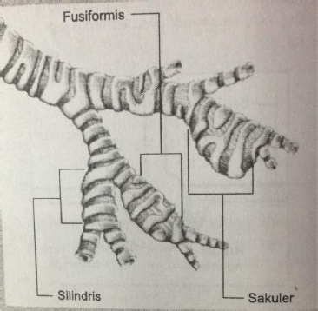

Gambar 7. Bentuk bronkiektasis

Pada pasien-pasien bronkiektasis, sputum akan menumpuk di dalam  bronkus yang mengalami dilatasi dan menimbulkan infesi sekunder yang ditandai oleh inflamasi serta akumulasi leukosit. Debris tambahan akan berkumpul di dalamnya dan menyumbat bronkus. Peningkatan tekanan dakhibat retensi sekresi ini akan menimbulkan cedera mukosa.

3.Sianosis

Sianosis meupakan perubahan warna kulir dan membran mukosa menjadi kebiruan. Pada sebagian besar orang yang berkulit cerah, warna kebiruan pada dasar kuku dan bibir dapat terdeteksi dengan mudah. Sianosis sentral menunjukkan penurunan saturasi oksigen yang terikat hemoglobin dalam darah

dan bentuk sianosis ini terlihat paling jelas pada membran mukosa pipi serta bibir. Sianosis perifer merupakan keadaan pelambatan aliran darah pada jari-jari tangan dan kaki, yangg paling jelas terlihat jika kita memeriksa daerah dasar kuku. Sianosis dapat terjadi karena desaturasi oksigen dalam hemoglobin atau penurunan kadar hemoglobin. Kalau terdapat 5 gram hemoglobin yang mengalami desaturasi maka sianosis akan terjadi sekalipun jumlah oksigen cukup ataupun kurang. Keadaan yang mengakibatkan sianosis meliputi penurunan oksigenase darah arteri (yang ditunjukkan oleh PaO2 yang rendah), shunt paru atau jantung dari kanan ke kiri, penurunan curah jantung, rasa cemas, dan lingkungan yang bersuhu dingin. Seseorang yang tidak menunjukkan gejala sianosis belum tentu memiliki oksigenasi yang adekuat. Oksigenasi jaringan yang tidak adekuat dapat terjadi pada anemia berat dengan kadar hemoglobin tidak memadai. Keadaan ini juga terjadi pada keracunan karbon monoksida dengan hemoglobin meningkat karbon monoksida sebagai pengganti oksigen. Walaupun pada pemeriksaan tidak ditemukan gejala sianosis, namun oksigenasi tidak adekuat. Pasien lain mungkin tampak sianosis meskipun oksigenasi adekuat, seperti pada polisitemia, yaitu peningkatan jumlah sel darah merah secara abnormal. Karena kadar hemoglobin meningkat dan oksigenasi terjadi dengan kecepatan normal, pasien masih bisa ditemukan dengan gejala sianosis. Sianosis merupakan keadaan yang ditemukan pada pemeriksaan pasien dan harus diinterpretasi dalam kaitannya dengan patofisiologi yang mendasari. Diagnosis oksigenasi yang tidak adekuat dapat dipastikan melalui pemeriksaan analisis gas darah arteri dan pengukuran PaO2

4.Hipoksemia

Hipoksemia merupakan penurunan oksigenasi dalam darah arteri yang dibuktikan melalui penurunan PaO2 pada pemeriksaan gas darah arteri. Keadaan hipoksemia terjadi karena perubahan respirasi, sedangkan hipoksia merupakan penurunan oksigenasi jaringan pada tingkat seluler yang dapat disebabkan oleh keadaan-keadaan yang mengenai sistem tubuh lain tetapi tidak ada berkaitan dengan perubahan faal paru. Curah jantung yang rendah atau keracunan sianida dapat menyebabkan hipoksia dan perubahan respirasi. Hipoksia dapat terjadi pada bagia tubuh manapun. Jika hipoksia terjadi dalam darah, keadaan ini dinamakan hipoksemia. Hipoksemia dapat menimbulkan hipoksia jaringan. Hipoksemia dapat terjadi karena penurunan kandungan oksigen dalam udara yang dihirup pada saat inspirasi, hipoventilasi, kelainan difusi, rasio V/Q yang abnormal dan shunt pulmoner dari kanan ke kiri. Mekanisme fisiologis bagi setiap penyebab hipoksemia amat bervariasi.

Tabel 1. Penyebab utama hipoksemia dan faktor yang menimbulkan hipoksemia

Penyebab utama Faktor yang mengkontribusi

Penurunan oksigen yang dihirup saat inspirasi Tempat tingii, inhalasi gas dengan kandungan oksigen yang rendah atau bernafas dalam ruangan tertutup

Hipoventilasi Pusat respirasi tidak terstimulasi dengan tepat (seperti pada keadaan oversedasi, overdosis, atau kerusakan neurologi), penyakit paru obstruktif menahun

Kelainan difusi kapiler alveoli Emfisema, keadaan yang menimbulkan fibrosis, atau edema paru Ketidakcocokan ventilasi perfusi Penyakit asma, bronkitis kronis, atau pneumonia

Shunting (permintasan) Sindrom gawat nafas dewasa, sindrom distres pernafasan idiopatik pada bayi baru lahir atau atelectasis

AFTAR PUSTAKA

Kemenkes, RI. 2014. INFODATIN Pusat Data dan Informasi Kementrian Kesehatan RI Asma . Jakarta : Kemenkes RI. Mayer., Welsh dan Kowalak. 2011.

Buku Ajar Patofisiologi . Jakarta : ECG